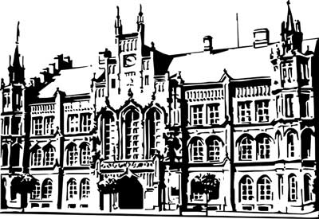 | Město Nový Bydžov  Masarykovo náměstí 1, 504 01 Nový Bydžov  ID schránky v ISDS: 2umb8hk

Objednávka č. 240/2021
na faktuře uvádějte vždy č. objednávky

Objednatel Dodavatel
Město Nový Bydžov Obchodní firma : Atlantik servis, s.r.o.
Masarykovo náměstí 1 Sídlo : U cihelny 623/
504 01 NOVÝ BYDŽOV Líbeznice
25065 Líbeznice

IČ : 00269247 IČ : 27370895
DIČ : CZ00269247 DIČ : CZ27370895
Plátce DPH
Objednáváme u Vás na základě přiloženého cenového rozpočtu výměnu havaijní části kanalizačního potrubí s napojením stávajících přípojek a snížení přípojky ze dvora pro budovu č. p. 507, Masarykovo náměstí v Novém Bydžově.

Lhůta plnění : 02.07.2021 -31.08.2021
Cena s DPH : 104 786,00Kč
Dne: 28.06.2021

Vyřizuje / tel. :

ODPA | Položka | ZP | ÚZ | ORJ | ORG |  | Kč
3613 | 6121 |  |  |  | 0304 |  | 104 786,00
Předběžnou kontrolu provedl a nárok schválil:
Příkazce operace:
Správce rozpočtu: |  |  |  |  |  | Datum:

AKCEPTACE dne 02. 07. 2021

